## Неделя 4.

**Семинарское занятие 4.Тема 4: Журналы документов**

1. Назначение и разновидность журналов.
2. Отображение информации в журналах.
3. Действия над информацией журналов: добавление и удаление записей, корректировка информации документов. Журнал проводок.
4. Ввод записей в журнал вручную.

**Учет расчетов с покупателями и поставщиками**

**Задание 1.** 11.01.2008 г. согласно договору №3-ПК от 04.01.2008 г. предприятием ТОО «ШикLtd» получена предоплата от ЗАО «Флагман» в счет предстоящей поставки готовых швейных изделий. Факт предоплаты в сумме 380750 тенге подтвержден выпиской с банковского счета от 11.01.2008 г. с приложением платежного поручения №45. Из платежного поручения следует, что в сумму предоплаты включен НДС 14%. Необходимо отразить факт получения предоплаты в компьютерной бухгалтерии.

В общем случае порядок отражения в компьютерной бухгалтерии расчетов с покупателями представляется следующим:

1. Регистрация контрагента. *(Справочники – Контрагенты)*
2. Получение и ввод банковской выписки. *(Документы – Выписка по Банку или Журналы* *– Банк*, Дт 1041, Кт 3510*)*

**Задание 2.** 21.01.2008 г. по факту предоплаты, поступившей 11.01.2008 г. от ЗАО «Флагман», в бухгалтерии предприятия «ШикLtd» необходимо выписать счет-фактуру.

*(Документы – ТМЦ – Счет-Фактура* или  *Журналы – Счета-фактуры выданные)*

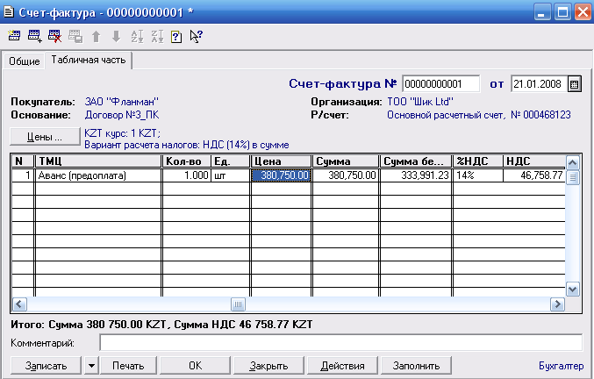

**Замечание:** При выписке счета-фактуры на предоплату, при получении штрафа и в других аналогичных случаях в справочнике «Номенклатура» предусмотрена группа «Служебные». Эта группа предназначена для включения в нее вспомогательных элементов (не являющихся наименованиями товаров, услуг). В ней должен находиться элемент «Аванс (предоплата)», который и необходимо использовать для заполнения счетов-фактур, выписанных по факту предоплаты.

В общем случае порядок отражения в компьютерной бухгалтерии расчетов с поставщиками представляется следующим:

1. Регистрация контрагента. *(Справочники – Контрагенты)*
2. Выписка платежного поручения. *(Документы – Платежное поручение)*
3. Получение и ввод банковской выписки *(Документы – Выписка по Банку или Журналы* *– Банк*, Дт 3510, Кт 1040*)*

**Задание 1.** Предприятие «Шик Ltd» осуществляет оплату по счету №345/87 от 09.01.2008 г., поступившему от ТОО «Рамстор» за поставку производственного оборудования «Электрическая швейная машина класса Т-22» в количестве 1 шт. на сумму 170000 тенге, включая НДС 14%. 10.01.2008 г. выписано платежное поручение и отправлено в банк «Данабанк». Необходимо в компьютерной бухгалтерии зарегистрировать организацию-поставщика и поступивший счет, а также выписать платежное поручение.

1. Регистрация контрагента. *(Справочники – Контрагенты)*
2. Выписка платежного поручения. *(Документы – Платежное поручение)*

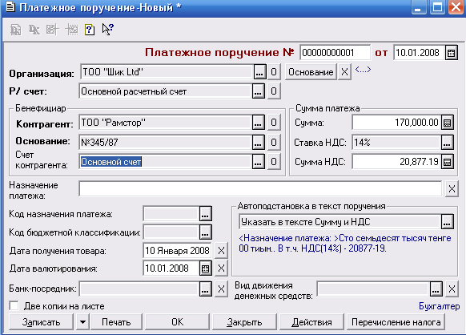

**Задание 2.** В бухгалтерию предприятия «Шик Ltd» поступила выписка с расчетного счета в банк «Данабанк» от 11.01.2008 г. в выписке указано, что сумма в размере 170000 тенге перечислена на расчетный счет ТОО «Рамстор». Необходимо отразить факт оплаты поставщику в компьютерном учете предприятия. *(Документы – Выписка по Банку или Журналы* *– Банк*, Дт 1610, Кт 1040*)*

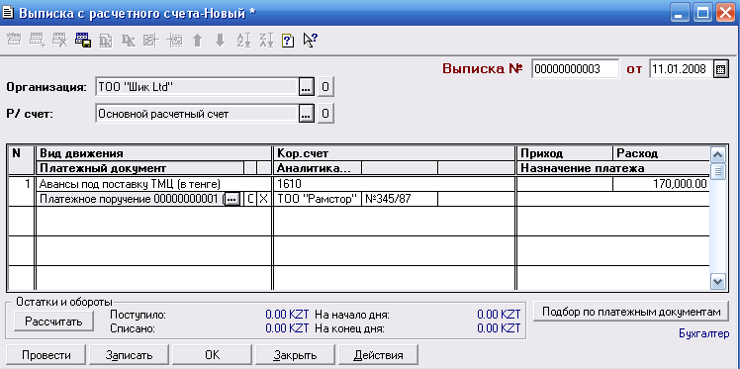

**Задание на четвёртую неделю:**

Задание 1. Для каждого из Контрагентов: Альтаир, Шанс и Гарант должно быть:

* 1. По 2 расчётных счёта –

Р/С1Шанс, Р/С2Шанс,

Р/С1Альтаир, Р/С2 Альтаир,

Р/С1Гарант, Р/С2Гарант;

* 1. По два договора, которые они заключили с Вашей организацией:

Договор№1 Шанс, Договор№2 Шанс

Договор№1 Альтаир, Договор№2 Альтаир

Договор№1 Гарант, Договор№2 Гарант

Задание 2. Внести исправления в документы. Приходные кассовые ордера:

* 1. Для контрагента ТОО Шанс на сумму 1000 тенге – переведены по Дог1.Шанс
  2. Для контрагента ТОО Шанс на сумму 4000 тенге – переведены по Дог2.Шанс
  3. Для контрагента Альтаир на обе суммы по Дог.1Альтаир.

1. Мы знаем с какого Расчетного счета переводят нам деньги Контрагенты?
2. В каком уже известном вам документе мы должны указать расчетные счета Контрагента?